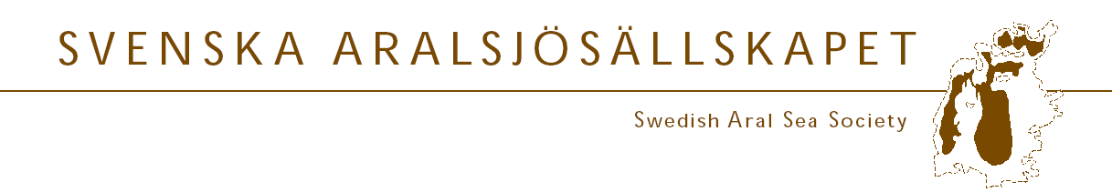

Verksamhetsplan 2021, utkast 1
Plockat från styrelseprotokoll 2020 och 2021
Övergripande
- Både projekt i regionen och informera i Sverige
- Tvärvetenskap, både naturvetenskap och socialt
- Vattenhushållning och konflikter i samband med vattenbrist. Ser vi mönster? Kan andra lära av Aral?
- Ifrågasätter satsning på kreatursuppfödning i områden med vattenbrist.
- Bjuda ut oss att informera på gymnasieskolor.
Viljeyttringar och synpunkter knutna till några styrelsemedlemmar
Lars Hylander
- Livsmedelsproduktion, sanitet i kretslopp

Bo Libert
- Newsletter till hemsidan och specialintresserade.
- Utkast på seminarium om kvinnor och vatten i Centralasien tillsammans med Ann-Mari
- Kontakt med schweizisk NGO som arbetar med att förbättra kvalitén på dricksvatten i skolor i Karakalspakstan. Vill gärna ha möjlighet till samarbete i sådana frågor i regionen från SASS sida.

Björn Frostell
- Tagit på sig att kontakta de 8 UZwater universiteten för att föreslå ett zoom-möte om eventuellt samarbete under våren.
- Var med i UZ waterprojektet. Vi har mkt att lära av regionen. Uppmärksammar slöseriet med vatten, ser möjligheter att arbeta med med vattensnål odling och akvaponi.

Christian Andersson
- Hemsida, kommunikatör tillsammans med Mattias.

Mattias Vesterlund
- Hemsida, kommunikation tillsammans med Christian, teknik i samband med Nukus kurserna.

Jerker Jarsjö
- Kontakt för möte med Navid om Urmiasjön i Iran

Gitte Jutvik Guterstam
- Två nyhetsbrev/år, medlemslistan.
- Yusup, oro för POP i dricksvatten
- Utbildning och demokrati (public participation), lärarutbildning.
- SASS styrka är att vi har kompetens och kontaktnät. Dubbla roller, både att informera om regionen med Aralsjön som exempel på ekologisk katastrof. Fokus på Karakalpakstan, utbildning och demokrati (public participation).

Lars Ryden
- Tog med sig erfarenheterna från arbetet med Baltic University och initierade UZWater, ett samarbete mellan 8 universitet. Kontakter och studiematerial från UZwater finns kvar och används nu i en masterkurs med fokus på vattenfrågor för studenter i Nukus. Leder kurs HU, Karakalpak State University. Fler universitet vill fortsätta samarbetet.

Ann-Marie:
- Synergier mellan IRES ger SASS kring kvinnors situation i Centralasien.

